2011学年第二学期小学一年级语文第五、六单元测试卷
班别 姓名 学号 评分
☆ 卷面清洁，字体工整。（2分）

一、基础
1、我是写字小冠军。（3分）
办 为 都 照 忘 道

2、读拼音写词语。（10分）
Zuì duō bàn fǎ yánɡ ɡuānɡ jiā xiānɡ zhè biān

3、给带点字选择正确的读音，在下面画“—”。（6分）
轿车（jiào qiào） 一篇(piān biān) 称象(chēnɡ chènɡ)
竹竿(ɡǎn ɡān) 扫荡(dàn dànɡ) 敬爱(jìn jìnɡ)

4、我会查。把正确答案字母写在括号里。（4分）
（1）“原”字用音序查字法查大写字母（ ）
① Y ② K
（2）“吹”字用音序查字法查大写字母（ ）
① S ② C
5、找朋友。（10分）
挂 成 口 使 微 海 军 铜 顺 捡

熟 渴 图 笑 劲 鸥 号 利 起 舰

6、把意思相反的词连起来。（6分）
高 明 忙 胖 美 新

闲 矮 暗 旧 丑 瘦

7、选择合适的量词，填上序号。（10分）
①只 ②片 ③艘 ④畦 ⑤方 ⑥道 ⑦孔 ⑧杆 ⑨把 ⑩群
一（ ）铜号 一（ ）秧苗 一（ ）海鸥 一（ ）军舰
一（ ）沙滩 一（ ）小溪 一（ ）石桥 一（ ）翠竹
一（ ）飞鸟 一（ ）鱼塘

8、选择填空，只填序号。（4分）

①慌张 ②紧张
⑴小明把花瓶打碎了，他很（ ）。
⑵快到小花表演了，她心里很（ ）.

①可怕 ②害怕
⑴军军看到一条蛇，心里（ ）极了。
⑵老虎看着小牛眼神非常（ ）。

9、把句子补充完整。（6分）
⑴ ＿＿＿＿渐渐＿＿＿＿＿＿＿。
⑵＿＿＿＿一边＿＿＿＿＿一边＿＿＿＿＿。
10、学着写句子，不会写的字用拼音来写。（9分）
例子：王二小把敌人带进了埋伏圈。
敌人被王二小带进了埋伏圈。
⑴ 风把树苗吹弯了腰。
＿＿＿＿＿被＿＿＿＿＿＿＿＿。
⑵ 校园被同学们打扫干净了。
＿＿＿＿＿把＿＿＿＿＿＿＿＿。

二、积累。(16)
1、根据教材内容选择填空，只填序号。（10分）
我画了个（ ）的太阳，挂在夏天的天空。（ ）、（ ）、（ ）、（ ），到处一片清凉。
①街道 ②校园 ③高山 ④绿绿 ⑤田野

2、下面的说法对吗？对的在（ ）里打“√”，不对的打“ⅹ”。（6分）
⑴泉眼无声惜溪流的下一句是树荫照水爱晴柔。（ ）
⑵牧童骑黄牛下一句是忙趁东方放纸鸢。 （ ）。
⑶曹冲让人把大象宰了一块一块来称。 （ ）。

三、快乐阅读。（9分）
（一）种子的话
我是一粒种子。春天到了，我才发芽。谢谢太阳和雨水，是它们帮助我长大。现在，我已经长得很高了。到了秋天，我就会结出肥肥果实,农民看了可高兴啦!
1、这段话一共有（ ）句。（2分）
2、“我” 是（ ）对的打“√ ”。（2分）
（1）种子（ ） （2）树苗（ ） （3）太阳（ ）
3、谁帮助我长大的？在对的（ ）里打“√ ”。（2分）
⑴太阳（ ） ⑵雨水（ ） ⑶凤（ ）

（二）猜一猜。
身穿绿衣裳，肚里水汪汪，生的子儿多，个个黑脸膛。（3分）
①西瓜（ ） ②冬瓜（ ） ③南瓜（ ）

四、写话。（5分）
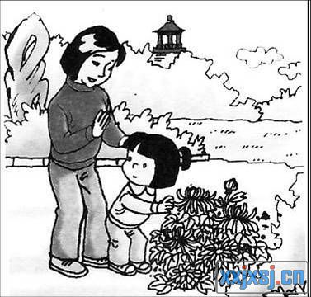
请你仔细观察，这是什么地方？谁在哪里干什么？请写几句话吧。

